Консультация для родителей
по теме «Посуда»

Как правильно выбрать посуду для ребенка?

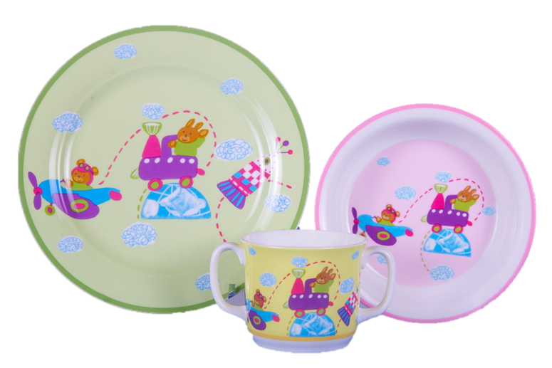

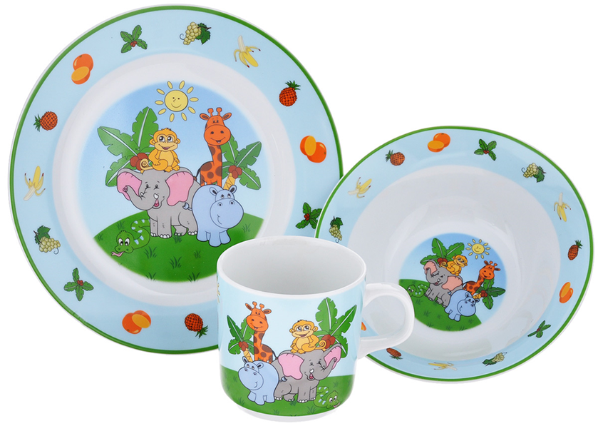
Конечно, ребенок может есть из любой посуды, главное – чтобы она была чистой, а еда – вкусной и полезной. Но зачастую родителям хочется, чтобы у малыша был свой персональный набор посуды.
К тому же, специальная детская посуда: чашка с двумя ручками, силиконовые ложки (чтобы не травмировать десны), тарелки с присосками на дне, идеально подойдет для знакомства крохи с «взрослой» пищей.
В первую очередь она должна быть безопасной. Нельзя использовать стеклянную или керамическую, потому что малыш может бросить ее на пол и разбить. К тому же, дети любят стучать ложкой по тарелке, и могут отколоть от нее кусочек, который потом попадет в пищу.
Поэтому лучшим решением будет пластиковая посуда – она легкая, красивая и небьющаяся. Только выбирайте известных производителей, чтобы быть уверенным, что она сделана из качественных материалов, предназначенных для пищевых продуктов и не содержащих красителей.
Обратите внимание на термостойкость материала – на изделии должна быть указана максимальная температура использования. Чтобы быть уверенным в качестве посуды, покупайте ее в специализированных магазинах, где вы можете посмотреть сертификат качества. Также попросите у продавца инструкцию по использованию и уходу.
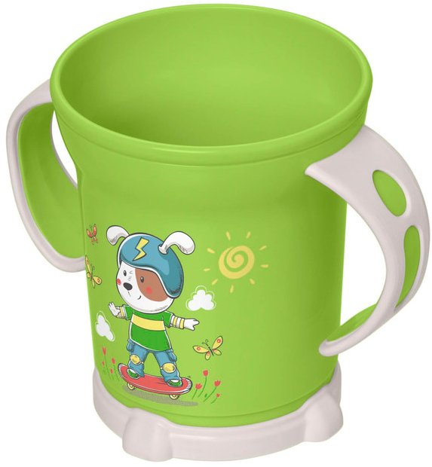
Первая чашка для ребенка должна быть с двумя ручками, потому что он только учится пользоваться посудой и не может удержать одной рукой полную кружку. Желательно купить чашку с различными насадками.
При покупке тарелок обратите внимание на наличие цветных картинок. Крохе будет гораздо интереснее съесть всю кашу, чтобы посмотреть, что за мишка или цветочек нарисован на дне. Размер тарелки должен соответствовать съедаемой порции. Так малыш научится доедать все до конца. 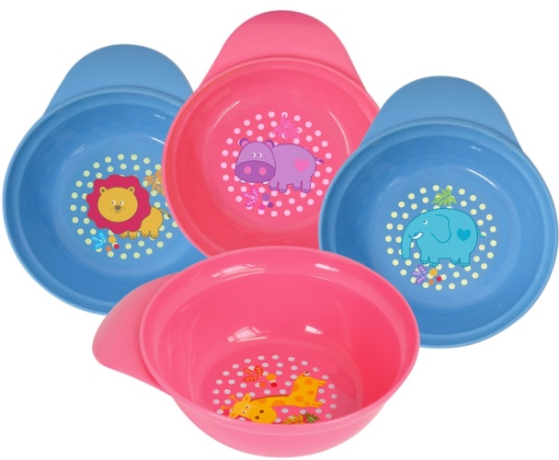 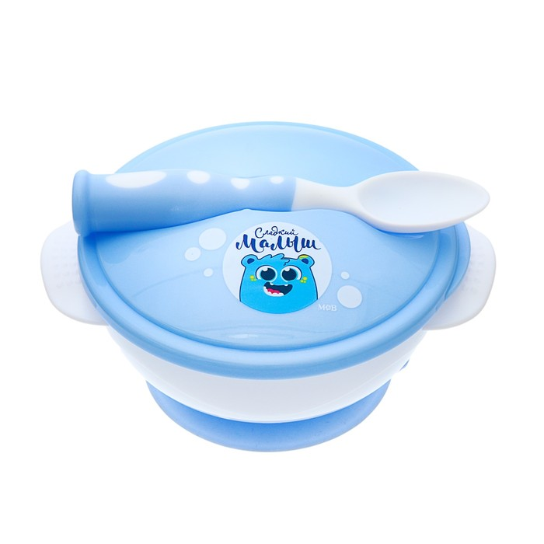
Для ребенка обычно очень сложно научиться пользоваться столовыми приборами. Поэтому желательно приобрести так называемые анатомические ложки и вилки, которые учитывают особенность строения кисти малютки.
Еще будет очень полезен набор силиконовых контейнеров с плотно закрывающимися крышками. Они отлично подойдут для хранения в холодильнике приготовленных соков, пюре, каш.
У молодых родителей на первых годах жизни малыша возникает масса различных проблем. Одна из таких проблем — правильный выбор детской посуды. Главное правило, если в семье несколько малышей: у каждого обязательно должна быть своя личная посуда! Нельзя из одной и той же тарелки кормить всех, даже если дети абсолютно здоровы. Покупать детскую посуду надо всего в специализированных магазинах и требовать при покупке сертификаты качества, потому что рынок подобной продукции наполнен китайскими низкокачественными товарами, опасными для детского здоровья.
Чайная и столовая детская посуда должна быть фаянсовая или фарфоровая, и немного меньше, чем посуда взрослых. Малышам не стоит пользоваться деревянной ложкой, потому что в порах его могут задерживаться грязь и микробы. Не стоит пользоваться детям и алюминиевой посудой, приборами, так как доказано, что аллюминий в процессе старения способен выделять вредные сильнодействующие вещества.
Детская посуда, и отечественная, и импортная, проходят гигиенический контроль. При ее изготовлении, используется специальная глина особой чистоты. Из нее для малышей выпускают легкие небьющиеся столовые приборы, для детей постарше- сервизы из фаянса, фарфора. Специалисты не рекомендуют также использовать при кормлении детей пластмассовые вилки и ложки. Они удобные и яркие, но не предназначены изначально для того, чтобы ими есть суп или размешивать чай.
Самым лучшим материалом для столовых приборов во все времена это серебро. Есть родители, которые и сегодня малышам кладут в тарелку серебряную ложечку, для того чтобы воде придать свежесть и удалить все микробы. Если же у родителей нет возможности купить серебряную ложку, то стоит пользоваться нержавеющей. такие ложки из нержавейки практичны и прочную, к тому же для них подходит практически любое моющее средство. А серебряные ложки чистить нужно чистить только специальными средствами. Мельхиоровые приборы, также подходят для детского кормления.
Детская посуда должна быть безопасной, не должна биться. Неуверенные движения ребенка могут легко привести к тому, что тарелка или кружка окажутся где угодно, но не на столе. Использование стеклянной посуды опасно, так как малыш может пораниться осколками. Поэтому европейские производители производят посуду для детей из пластиковых материалов. Но, известно, что посуда из некачественного пластика может нанести вред здоровью малыша.
Выбирая посуду для ребенка из пластика необходимо смотреть сертификаты качества! Ребенку должно быть удобно кушать. Резиновые кольца и присоски на дне тарелок предупредят неприятность соскальзывания посуды со столика. А сколько радости ждет малыша, когда, доев суп, он увидит героев своих любимых мультиков на дне !
Чем старше ребёнок, тем более обычной должна становиться используемая посуда. Детям с 5 лет уже можно давать еду на той же посуде, с которой едите Вы сами. Если Вы собираетесь отдавать ребёнка в детский сад, то переходить на обычные столовые приборы лучше раньше, с 3,5-4 лет. Вообще специалисты советуют использовать специальную детскую посуду только до 2 лет. После двух можно использовать просто небьющуюся небольшую посуду (желательно новую).
Приучать ребёнка к новой посуде следует постепенно, переходя от одного типа к другому. Если Вы заметили, что малыш не хочет расставаться с любимой тарелкой, то постарайтесь найти ему похожую, но более «взрослую». Не следует травмировать неокрепшую психику малыша, отбирая его любимые вещи. В таких случаях, как правило, дети вообще отказываются есть.
За детской посудой должен быть особый уход. Столовая посуда моется сразу же после использования. Сначала посуду очищают от остатков пищи мочалкой, а потом моют мочалкой или щеткой в тазу с горячей водой, добавляя в воду щепотку соды или горчицы; посуду можно мыть с мылом или моющим средством. Вымытую посуду ополаскивают в чистой горячей воде, обдают кипятком и ставят дном вверх, чтобы она обсохла, или вытирают чистым полотенцем. Вилку и нож, которыми пользуется ребенок, вначале очищают от остатков пищи. Затем их моют в горячей воде с мылом, ополаскивают и помещают в сушку или (что менее предпочтительно) насухо вытирают полотенцем. Посуду, в которой готовят для малыша, следует обязательно мыть так же, как и столовую. Присохшие или пригоревшие остатки пищи не нужно соскабливать ножом, так как при этом можно повредить посуду или эмаль. Надо налить в посуду теплой воды и дать ей постоять, спустя некоторое время остатки пищи легко можно удалить.

